Цветочная сказка под названием «Городец»

Поэтапное создание композиции «Бутоны с листьями»
- Дошкольникам предлагается круглая основа, затонированная под дерево. Чуть ниже центра изображаются круги-подмалёвки: в середине — более крупный розовый, по бокам и чуть выше — голубые меньшего размера (предварительно дети смешивают краски для получения нужных оттенков).
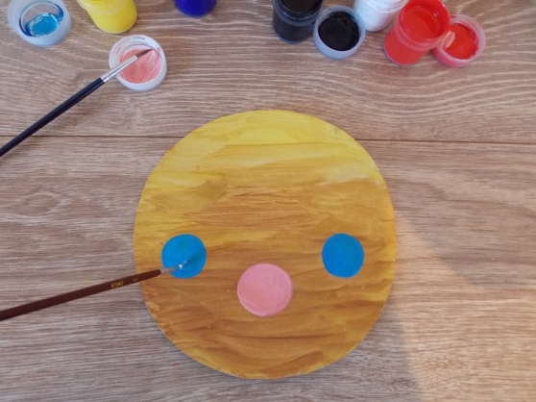
Чуть ниже центра располагается розовый круг, по бокам и чуть выше — голубые меньшего размера
- На краю розового круга, частично выходя за его пределы, нужно нарисовать маленький красный кружок. Аналогичная тенёвка выполняется на голубых кругах — синей краской.
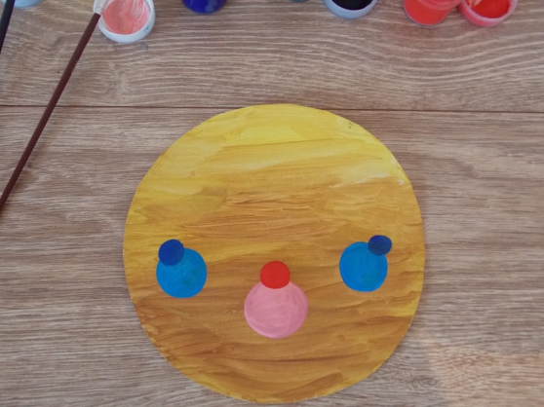
Пятнышко должно быть на краю большого круга и частично выходить за него
- Далее центральный бутон дополняется красными лепестками вокруг большого круга, а на боковых просто прорисовываются синие дужки.
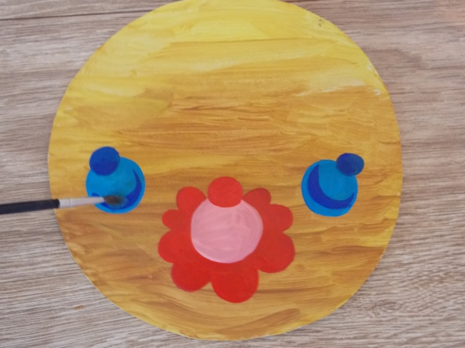
Центральный бутон будет с округлыми лепестками а боковые украсят дужками
- Теперь нужно изобразить листья и веточки. Симметричные отпечатки получаются путём примакивания кисточкой.
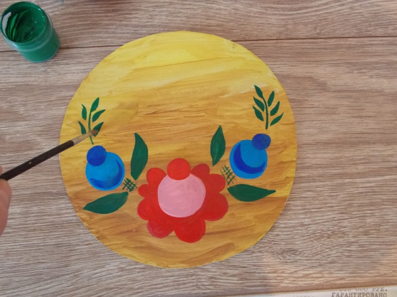
Аккуратные листики получаются с помощью приёма примакивания
- Заключительный и самый ответственный этап – «оживление» цветочной композиции. С помощью тонкой кисти лёгким касанием наносятся точки, капельки, штрихи, дужки. Здесь важно не слишком увлечься и соблюсти чувство меры.
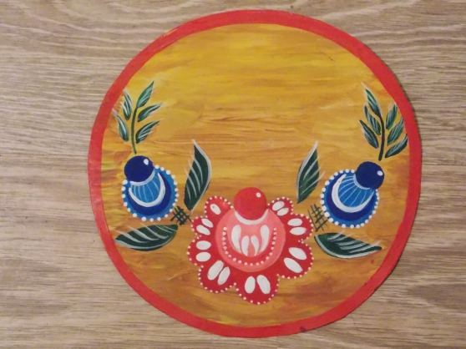
Важно соблюсти чувство меры, чтобы элементво оживки было не слишком много

